МОУ Ишеевский многопрофильный лицей им.Н.К.Джорджадзе

Сценарий внеклассного мероприятия «Боль моя- Афганистан» (15 февраля-день вывода войск из Афганистана)

Составила: Субботина С.В.
учитель музыки

2020 г.

«Умом Россию не понять, аршином общим не измерить, у ней особенная стать, в Россию можно только верить».
Ф. Тютчев.

Актуальность мероприятия: воспитание патриотов, высоконравственных граждан – одна из основных задач современной школы; воспитание школьников на конкретных примерах и фактах – один из методов внеклассной воспитательной работы, который неизменно даёт положительные результаты; важно показать будущим воинам, что защита Отечества – долг и обязанность гражданина.
Цель:
Способствовать формированию патриотизма, как качества личности будущего гражданина через памятные события военной истории России
Задачи:
- воспитывать чувство долга, ответственности, самопожертвования
- формирование у школьников готовности к вооружённой защите Родины;
- формирование чувства ответственности за будущее свое страны;
- развитие кругозора учащихся.
- воспитание у школьников патриотических чувств, уважение к участникам боевых действий в Афганистане;
- развитие интереса учащихся к истории Отечества, малой Родины;
- знакомство с бардовской песней, песнями, написанными во время афганской войны, песни современных авторов о войне. Творчество Дениса Майданова.
- знать определение понятий: Родина, Отечество, патриот,
военнослужащий.

Форма проведения мероприятия: устный журнал
Оборудование: фонограммы песен об Афгане, экран, проектор.

Под музыку «Моя Россия» - музыкально-хореографическая композиция с флагами.
(На фоне мелодии)
1 ведущий: День вывода войск из Афгана -
Не красная дата в скрижалях
Не праздник, а рваная рана,
Для тех, кто её застали,
2 ведущий: Без маршей и праздничных тушей,
без громких речей, что вдогонку -
От тысяч сердец только души -
От памятных дат им - что толку?
1 ведущий: От сухости цифр - не воскреснут,
От почестей - не возвратятся,
Быть может, на небе им, вместе,
Сегодня позволят собраться?
2 ведущий: День вывода войск из Афгана-
Не праздника красная дата,
В день вывода войск из Афгана,
Простите за всё нас, ребята...

Песня «Служить России» сл. Э. Ханка, муз.И. Резника

Ведущий 1: Наша встреча называется «Не может быть забвенья», потому что рядом с нами живут те, кто воевал в Афганистане и Чечне. А мы, современное поколение, не имеем права забыть эти исторические события. Сегодня у нас в гостях…
______________________________________________________
______________________________________________________
__________________________________________________________________

Вед.1: Родина – это исторически сложившаяся социально-экономическая, политическая и культурная среда, в которой родился человек, с которой связана история его народа.
Вед.2: Отечество - символ понятия Родина. Из какой бы республики,края, области ни был юноша, он ответственен за надежную защиту нашей земли, народа, культуры.
Вед.1: Патриотизм – глубокое чувство любви к родине, готовность служить ей, укреплять и защищать ее. Патриот – личность, подчиняющая свою жизнь интересам Отечества. Истинный патриотизм проявляется не в словах, а в делах и прежде всего в верности своему воинскому долгу.
Вед.2: Военнослужащий –это защитник Отечества, и на него возлагаются обязанности по подготовке к вооруженной защите и вооруженная защита Российской Федерации.

Песня: «Кто такие русские» муз. Д. Майданова

Страница 1. «Летопись войны»
1 ученик:

Исламская Республика Афганистан - государство в юго-западной части Центральной Азии.
В марте 1978 года в Афганистане вспыхнул мятеж. К власти пришла группа офицеров во главе с Тараки, лидером Народно-демократической партии Афганистана, которые стремились в стране построить социализм. Эта политика не встретила поддержки со стороны населения. В ответ на репрессии афганцы взялись за оружие. Сопротивление коммунистам возглавили исламисты. Партизанам, которых называли борцами за веру, моджахедами или душманами, помогали США и Пакистан. Афганские власти обратились к СССР, с просьбой оказать военную помощь в подавлении этого сопротивления путём ввода советских войск на территорию Афганистана. 14 сентября 1989 года член правительства Афганистана Амин совершил покушение на Тараки. Тараки освободили от занимаемой должности, он был посажен в тюрьму. Во главе государства встал по-американски настроенный Амин. После захвата власти Амином, НАТО принимает решение разместить в Европе американские ракетные системы и использовать Афганистан как военный плацдарм против СССР.
12 декабря 1979 года советским правительством, во главе с Л.И.Брежневым, было решено ввести Ограниченный контингент наших войск с целью – свергнуть Амина и передать власть республиканцам во главе с Бабраком Кармалем.
2 ученик:
25 декабря 1979 года в 15.00 начался ввод ограниченного контингента советских войск на территорию Афганистана, через Кушку – на Герат и Кандагар, а дальше на Кабул.
В ночь на 27 декабря 1979 года специальные группы КГБ СССР «Зенит» и «Гром», образованные на время операции в Афганистане из сотрудников «Альфа» вместе со спецназом Главного разведывательного управления взяли штурмом президентский дворец Амина на окраине Кабула. Вся операция «Шторм - 333» длилась не более 20 минут, кроме дворца были захвачены ещё 17 объектов в Кабуле. В ходе этой операции Амин был убит, во главе государства встал Кармаль. На следующее утро в Кабул стали прибывать советские войска. Вводя Армию в Афганистан, советские руководители рассчитывали быстро «навести порядок» - и сделали неверный шаг… но тогда наши войска на чужой земле защищали интересы своего народа. Это называлось выполнением интернационального долга. Так началась Афганская война… Она продолжалась с 25 декабря 1979 до 15 февраля 1989 года, то есть
2 238 дней.

3 ученик:
Советские войска, отправленные в Афганистан в составе ограниченного контингента, в своем большинстве составляла молодежь, попавшая на войну чуть ли не со школьной скамьи.
Наши войска выполняли следующие задачи: охраняли автодороги, электростанции, обеспечивали функционирование аэродромов; содействовали укреплению органов власти; проводили колонны с грузами; совместно с афганскими частями вели боевые действия против отрядов душманов; вели борьбу с караванами, доставляющими оружие и боеприпасы из Пакистана и Ирана. Всего за годы пребывания вАфганистане советские войска участвовали в 416 крупномасштабных операциях.
1 ученик
На горных заставах, в воздухе и на земле, в Герате и Кандагаре, Кундузе и Джелалабаде выполняли свой воинский долг наши соотечественники. Они попадали в засады и заживо горели в БТРах, глотали пыль дорог под перекрестным огнём пулемётов, это они, рискуя собственной жизнью, вытаскивали с поля боя раненых, это они, оставаясь один на один с врагами, прикрывали отход своих боевых товарищей. …
2 ученик
Почти сразу же после введения советских войск начали предприниматься попытки политического решения «афганской проблемы». 14 апреля 1988 года министры иностранных дел Афганистана, Пакистана, Советского Союза и США подписали в Женеве пять документов по политическому урегулированию положения вокруг Афганистана. Согласно Женевским соглашениям, вступавшим в силу через месяц, советские войска должны были покинуть территорию Афганистана через 9 месяцев.
Первый вывод наших войск состоялся в июне-июле 1980 г. В 1983 году на территорию Советского Союза возвращено еще несколько подразделений. Крупномасштабный вывод советских войск из Афганистана был проведен в три этапа. Первый - октябрь 1986 года. Второй - 15 мая 1988 года. Третий - 15 февраля 1989 года.
3 ученик:
К 15 февраля 1989 года полностью был завершен вывод советских войск из Афганистана, за которым осуществлялся контроль наблюдателями ООН.
Через Афганистан прошли 600 тысяч советских военнослужащих
15053 - погибли или умерли от ран;
49985 - раненных и искалеченных;
330 - пленных и пропавших без вести;
6669 – инвалиды войны

Страница 2«Наши земляки – участники Афганской войны»
Перевернем истории страницу,
Затихнет вьюга тех горячих дней.
Кто был в Афганистане,
пусть гордится, кто не бывал, об этом не жалей.
Среди советских солдат, выполняющих свой воинский долг вдали от Родины, были наши земляки –жители нашего села Ишеевка Ульяновского района, проходившие службу в разных войсковых частях Демократической Республики Афганистан. Это:

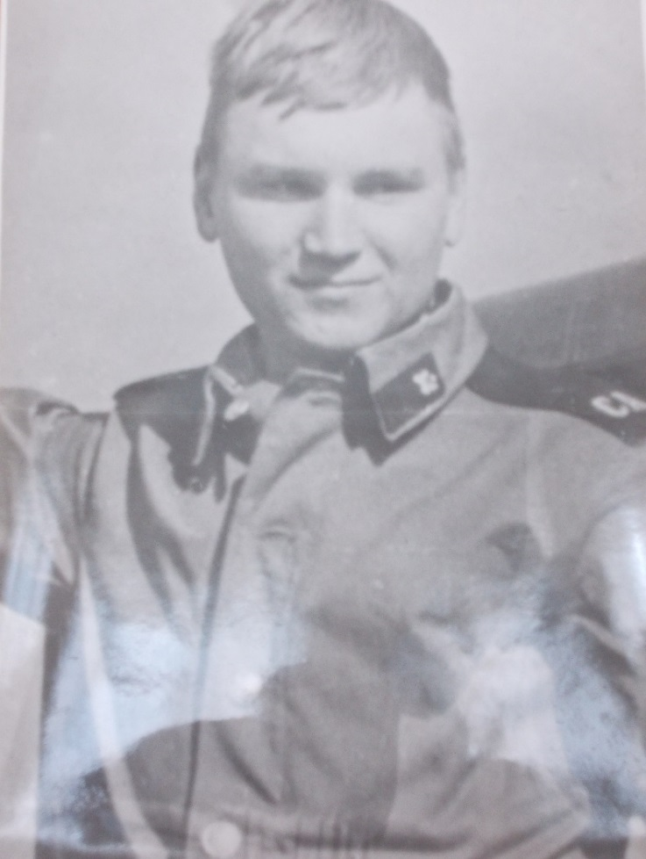

Владимир Федорович НИКОНОРОВ
Родился 1961 году в р.п. Ишеевка. Призван в Советскую Армию в мае 1980 года. В армии прослужил 1 год 2 месяца. Погиб в борьбе с душманами в республике Афганистан 1 июля 1981 г. в возрасте 23 лет. Похоронен на кладбище р.п. Ишеевка со всеми воинскими почестями. В память о нем в р.п. Ишеевка ул. Воровского переименована в улицу Никонорова. Владимир Никоноров награжден орденом «Красная Звезда» посмертно

Копышов Валерий Александрович –награжден «Медалью за отвагу»;

Дмитриев Вячеслав Сергеевич- награжден «Орденом Красной Звезды», «Медалью за отвагу»;

Ермаков Владимир Алексеевич- рядовой срочной службы служил в 261 отдельном автомобильном батальоне;

Качалин Николай Александрович- частый гость в нашем лицее.

Слайды компьютерной презентации наших земляков…

Ведущий 1: 15 февраля исполнится 31 год со дня вывода советских войск из Афганистана. Это и радостный день, это и день скорби. Все дальше в глубь истории уходят огненные годы тех страшных лет, но не померкнет в памяти народной величие этих событий. Вычеркнуть эти даты из истории государства нельзя, как невозможно забыть тех, кто пожертвовал своим здоровьем и отдал свои жизни. Пусть эти дни в нашей стране станут символом мужества, величия силы духа.
Ведущий 2: Во все времена мы ценим и уважаем воина, Защитника Родины. Мы преклоняемся перед доблестью и героизмом тех, кто вернулся с полей сражения, кто сложил голову, защищая свой дом, детей, Россию.
Ведущий 1: Тогда, в 45м, празднуя Победу, все были уверены, что закончилась последняя в истории человечества война. Но судьба распорядилась иначе. Внуки тех, кто добывал мир, вновь взяли в руки оружие.
Ведущий 2: Вчера мальчишки выпускной гуляли,
Ломился стол от всяческих сластей,
И в ночь подруги им судьбу гадали.
И нагадали тысячу путей.
Но выпала всем дальняя дорога в чужую неизвестную страну.
И не нашлось другой судьбы у Бога,
Чем эта - через страшную войну!

Ведущий 1: Теперь 15 февраля – официальный день памяти
жертв, погибших в Афганистане, Чечне и других «горячих точках».

Ведущий 2: У этих войн ещё нет истории. Она не написана. Мы знаем о них ровно столько, сколько нам не опасно знать. Но у этих войн есть свидетели. Тысячи свидетелей. И они хотят быть услышанными раньше, чем эти войны придумают такими, какими они будут кому-то удобны.

Ведущий 2: «Горячие точки»… Их много во всём мире в наше неспокойное время. В Европе и Азии, в Африке, на Ближнем и Среднем Востоке. Одни выполняли интернациональный долг, другие восстанавливали «конституционный порядок» в отдельном регионе, третьи выполняли миротворческие миссии ООН в международных зонах конфликта, четвёртые участвовали в контртеррористических операциях.
Песня «Мы с тобой одною крови» муз. Д. Майданов
Ведущий 1: Так уж повелось у русского солдата защищать не только свою Родину, но и помогать братским народам. И называлось это “выполнением интернационального долга”.
Афганистан! Ты весь во мне:
Разрывами гранат, осколками свинца,
Ты заревом окутан, весь в огне,
Страданиям и болям нет конца.

Афганистан! Ты наша боль и горе,
Крик матерей доносится сюда,
Горючих слез уж выплакано море,
Пожалуй, хватит их на все года.

И снова поднимаюсь я в атаку,
И снова пули поднимают пыль.
Афган! Зачем же раньше сроку
Суровую всем открываешь быль.

Чтец: Получают мальчики повестки,
И уходят мальчики служить.
Есть обязанность у них такая:
От врага Отчизну защитить.
Юноши России присягают,
Клятву перед знаменем дают.
Юноши пока еще не знают,
Что домой они не все придут.
Звучит песня: “Афганистан” (бардовская).

Стихотворение «Афганистан». Читает уч-ся 3 кл. Сухарева Софья.

Афганистан! Ты весь во мне:
Разрывами гранат, осколками свинца,
Ты заревом окутан, весь в огне,
Страданиям и болям нет конца.

Афганистан! Ты наша боль и горе,
Крик матерей доносится сюда,
Горючих слез уж выплакано море,
Пожалуй, хватит их на все года.

И снова поднимаюсь я в атаку,
И снова пули поднимают пыль.
Афган! Зачем же раньше сроку
Суровую всем открываешь быль.

Историю не повернуть вспять,
Сполна мы за Россию заплатили,
Но память возвращает нас опять
В Афганистан – туда, где мы служили

Песня «Кандагар»

Чтец: Нам не хочется крови
И не надо нам славы
Нас так мало осталось
А Отчизна одна!
Чтец: Только б души воскресли
И с надеждой и с песней
Стал бы каждый, кто верит
Что Отчизна одна!
Брат, отец и друг детства
За Отчизну – все вместе!
Заживут наши раны,
Но душа – никогда!
(На фоне песни «Вечер школьных друзей»)
Чтец: Горит звезда над городом Кабулом.
Горит звезда прощальная моя.
Как, я хотел, чтоб Родина вздохнула,
Когда на снег упал в атаке я…
Чтец: И я лечу, смотрю, как остывает
Над минаретом синяя звезда
Кого-то помнят или забывают
А нас и знать не будут никогда…
Чтец: Горит звезда декабрьская, чужая,
А над звездой дымится кровью снег.
И я слезой последней провожаю,
Все, с чем впервые прощаюсь навек.
Ведущий 1: Они прошли через ад и кровь. Восемнадцатилетние, двадцатилетние мальчики долгие месяцы смотрели смерти в лицо, были под вражеским прицелом.
Ведущий 2: Они пережили гибель своих друзей. Им знакомы не только безудержная храбрость и отвага, но и чувство безысходности и отчаяния.
Ведущий 1: Они видели благородство и подлость, высокую дружбу и мелкое предательство. В свои 18-20 лет они видели так много, что груз их жизненного опыта парой оказывается непосильным для людей намного старше их.
Ведущий 2: Что греха таить, существует мнение, что наши ребята напрасно погибали в горах Афганистана. Но наши парни пришли в Афганистан не для того, чтобы поставить его на колени, а для того, чтобы афганцы стали свободными и счастливыми. Удалось ли нам это – судить будущим поколениям.
Прощальная песня «Уходим»
Вед.2: 15 февраля 1989 года генерал Громов, командующий ограниченным контингентом советских войск, доложил, что выход советских войск из этой страны закончен и … многострадальной земле Афганистана ни осталось ни одного советского солдата. Наш народ ждал этого дня целых девять лет. И вот 15 февраля 1989 года стал днем-символом, днем Памяти
Вед.1: Верность, доблесть, отвага и честь-
Эти качества не напоказ.
У Отчизны героев не счесть, Время выбрало нас.
Вед.2: К бессмертному подвигу,
Высшему из вдохновений,
Не как на вершину,
Идут от ступени к ступени,
К бессмертью взлетают,
Подобно пылающим птицам,-
Себя целиком отдавая,
А не по частицам.
Вед.1: Мужество-это не мода,
Скорая, быстротечная,
Мужество – суть мужчины,
Прочная, долгая, вечная.
Чтец: Нам не хочется крови
И не надо нам славы
Нас так мало осталось
А Отчизна одна!
Чтец: Только б души воскресли
И с надеждой, и с песней
Стал бы каждый, кто верит
Что Отчизна одна!
Брат, отец и друг детства
За Отчизну – все вместе!
Заживут наши раны,
Но душа – никогда!
(На фоне песни «Вечер школьных друзей»)
Чтец: Горит звезда над городом Кабулом.
Горит звезда прощальная моя.
Как, я хотел, чтоб Родина вздохнула,
Когда на снег упал в атаке я…
Чтец: И я лечу, смотрю, как остывает
Над минаретом синяя звезда
Кого-то помнят или забывают
А нас и знать не будут никогда…
Чтец: Горит звезда декабрьская, чужая,
А над звездой дымится кровью снег.
И я слезой последней провожаю,
Все, с чем впервые прощаюсь навек.
Ведущий 1: Они прошли через ад и кровь. Восемнадцатилетние, двадцатилетние мальчики долгие месяцы смотрели смерти в лицо, были под вражеским прицелом.
Ведущий 2: Они пережили гибель своих друзей. Им знакомы не только безудержная храбрость и отвага, но и чувство безысходности и отчаяния.
Ведущий 1: Они видели благородство и подлость, высокую дружбу и мелкое предательство. В свои 18-20 лет они видели так много, что груз их жизненного опыта парой оказывается непосильным для людей намного старше их.
Ведущий 2: Что греха таить, существует мнение, что наши ребята напрасно погибали в горах Афганистана. Но наши парни пришли в Афганистан не для того, чтобы поставить его на колени, а для того, чтобы афганцы стали свободными и счастливыми. Удалось ли нам это – судить будущим поколениям. Наверное, уже сейчас уже вы задумываетесь: «Служить или не служить в армии?», но есть такая профессия «Родину защищать!». Сегодняшняя встреча дала вам хороший повод подумать об этом со всей серьезностью и ответственностью.
Прощальная песня «Уходим»
Ведущий 2: К сожалению, и сейчас вспыхивают всё новые и новые
«горячие точки», где необходимо присутствие российского солдата.
Музыка
Что теперь с нами стало, как Россия устала.
И какая еще ждет Россию война?
Нас так мало осталось, а Россия одна…

Видеоролик
Мне не хочется крови и не надо нам славы,

Ведущий 2: Войну забывать нельзя. Когда войну забывают, говорили древние люди, начинается новая, потому что память - главный враг войны. А чтобы эта память осталась на века, мы решили в нашем школьном дворе установить памятник. Музыка. Выход со свечами
- Где только нет сынов твоих, Россия!
Они сражались, побеждая зло...
В Отечественной сколько покосило,
В Чечне, Афганистане сколько полегло?!
2- Пусть не сопоставимы эти войны
И не сравнима численность потерь,
Но сыновья отцов своих достойны.
Они лежат в одной земле теперь...
3- Какая вера и какая сила
Их повела в последний смертный бой?
Меж войнами и нашею Россией
Лежит пространство под названьем БОЛЬ.
4- Она с годами - нет, не утихает
По всей земле убитые кричат!
И зарево кроваво полыхает
Над братскими могилами солдат...
5- Оставшиеся будут неустанно
Бессмертный подвиг молодости славить.
Меж 21м веком и 20м
Лежит пространство под названьем ПАМЯТЬ.

Ведущий 2: Вспомним тех, кто воевал за пределами Отчизны.
Вспомним тех, кто отдавал свои судьбы, свои жизни!
Вспомним тех, кто не пришел, вспомним их скупым молчанием,
Вспомним тех, кто не ушел от клятвы и от обещаний!
Ведущий 1: В память обо всех, погибших во время афганской войны объявляется минута молчания.
Памятник в честь всех погибших защитников Отечества. Это пока наш проект, но мы уверены, что в скором времени он воплотится в реальность.
Ведущий 1: Вот и подошла к концу наша встреча. Мы говорим большое спасибо за доблесть, спасибо за то, что пройдя через ад и смерть, через кровь и слёзы, вам, воинам- интернационалистам, удается сохранить человеческую доброту.
Ведущий 2: Мы гордимся Вами, и сколько бы времени не прошло - будем помнить! Ведь это наша история. Без прошлого не бывает будущего. А нам с Вами ещё жить и жить. С наступающим праздником вас, дорогие мужчины! И пусть многочисленные поздравления в этот день придадут вам стойкости духа, мужества, оптимизма

Вед.1 Мы, повстречались на родной земле,
Уйдя в круговорот воспоминаний,
Помянем не вернувшихся парней
Единственной минутою молчанья.
На сцене участники зажигают электронные свечи, минута молчания, возложение цветов на могилу погибших воинов- афганцев.

